МУНИЦИПАЛЬНОЕ БЮДЖЕТНОЕ

УЧРЕЖДЕНИЕ

ДОПОЛНИТЕЛЬНОГО ОБРАЗОВАНИЯ

НЕМАНСКАЯ ДЕТСКАЯ ШКОЛА ИСКУССТВ

Методическая разработка

**Тема: «Городецкая роспись»**

Автор - составитель:

Черемисина Анастасия Александровна

Преподаватель отделения ИЗО

г. Неман

2016

**Цели урока:**  1. Знакомство с народными ремеслами России. Познакомить с узорами в изделиях мастеров г.Городца и основными этапами росписи. Развитие познавательной активности детей, творческой фантазии, художественного вкуса. Стимулировать стремление своими руками создавать красоту.

 2. Формировать практические умения и навыки рисования с образца.

3. Воспитывать интерес и уважение к творческому наследию. Развивать такие качества как усидчивость, внимание, аккуратность при работе с красками. Дать возможность детям почувствовать себя народными мастерами.

**Оборудование:**

1. Для учащихся:

* модель для раскрашивания «Кухонная доска»
* гуашь
* кисти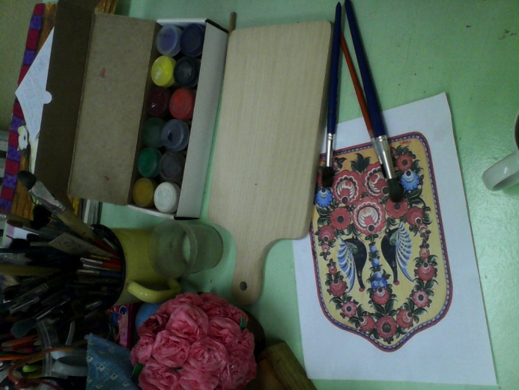
* баночка для воды
* лист бумаги
* салфетка
* простой карандаш
* ластик

1. Для учителя:

* образцы городецкой росписи, открытки, репродукции
* плакат «Городецкая роспись»
* презентации «Городецкая роспись»

**План урока (40 мин):**

1. Организационный момент. Проверка готовности к уроку. 3 мин.
2. Сообщение темы урока. Вводная беседа с демонстрацией городецкой росписи, презентаций. 5 мин.
3. Объяснение нового материала. Объяснение последовательности росписи. 7 мин.
4. Практическая часть. Самостоятельная роспись модели для раскрашивания. 20 мин.
5. Заключительная часть. Подведение итогов. 5 мин.

**Ход урока.**

**1.  Организационный момент.**

**Учитель:** Здравствуйте.

 Ребята! Сегодня мы с вами перенесемся во временя наших предков.

  Народ сам создавал и мастерил предметы своего быта. Вырезал из дерева, вышивал, расписывал.  Передавал предметы обихода по наследству, так в каждой местности возникали свои традиции.

Но для начала я предлагаю вспомнить о тех народных промыслах, которые мы уже изучили.

**Хохлома́** — старинный русский народный промысел, родившийся в XVII веке в округе Нижнего Новгорода.

*(Для хохломы характерно сочетание красного и чёрного цвета с золотистым)*

**Гжель** — один из традиционных российских центров производства керамики – это район, состоящий из 27 деревень, расположен примерно в шестидесяти километрах от Москвы.

*(Гжель - это дивные синие цветы, травы и листья на белой керамике)*

А вот такие прекрасные вещи (*показ разделочная доска, коробочка*), делают мастера ещё одного промысла - Городца.

Это один из видов декоративно-прикладного искусства, известным и часто применяемым - это «городецкая роспись».

  На берегу Волги стоит славный и древний город Городец. По преданию, основал его еще в 1152 году князь Юрий Долгорукий как сторожевую крепость. Называли Городец в те времена Малым Китежем. Во время нашествия хана Батыя враги сожгли, разграбили Городец. Но он, словно птица Феникс, отстроился заново.

Городец стоял на бойком месте, по соседству со знаменитой Макарьевской ярмаркой. Шли по Волге баржи и суда с грузами, а по дорогам – конные обозы. На километры растягивались ряды, в которых торговля велась на разных языках, тысячи лавок и лавчонок переполнены товарами, привезенными не только со всей России, но и из других стран.

Привозили все, что умели делать. По берегу Волги расползался щепной ряд, где продавали сделанные из дерева сани, кадки, корыта, коромысла, лапти. Жители Городца и окрестных селений (Курцево, Косково, Ахлебаиха) славились как умелые плотники, резчики по дереву. Леса давали дешевый и разнообразный материал, из которого делали все: от детских игрушек и колыбелей до кораблей. Особой известностью пользовались городецкие прялки. Их с удовольствием покупали во многом благодаря забавным расписным картинкам на донце прялки. После окончания работы, такое донце хозяйка вешала на стену вместо картины.

Городецкая роспись - яркая, лаконичная, её отличают свободные мазки с белой и чёрной графической обводкой и характерный рисунок растений, животных. Элементы росписи это: конь, птица, купавка, розан

Как правило, все элементы городецкой росписи  имеют красный, розовый, синий, голубой, зелёный, и чёрный цвет на ярко-жёлтом фоне.

1. **Постановка художественной задачи.**

**Учитель:** А сейчас мы с вами научимся изображать основные элементы городецкой росписи купавку и розан так, как это делают народные мастера

 Мы познакомились с элементами росписи. Чтобы приблизиться к ее секретам, стать мастером, нужно учиться.

***На первом этапе используем грунтовку***

Разводим клей ПВА с водой в пропорции 1:2 (1клея, 2 воды), и покрываем рабочую поверхность, затем даем высохнуть. После этого еще раз слегка зачищаем наждачной бумагой и вытираем тряпкой. Клей ПВА создает пленочку на поверхности, которая не дает краске впитываться в дерево, и она не теряет свой блеск. Покрываем поверхность фоном и сушим

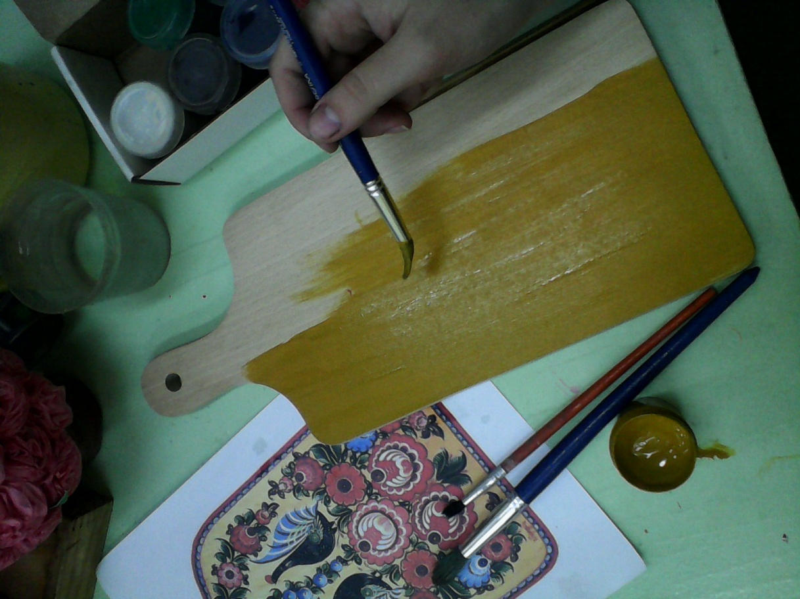

***Следующий этап -Перенос рисунка***

Наносим рисунок простым карандашом

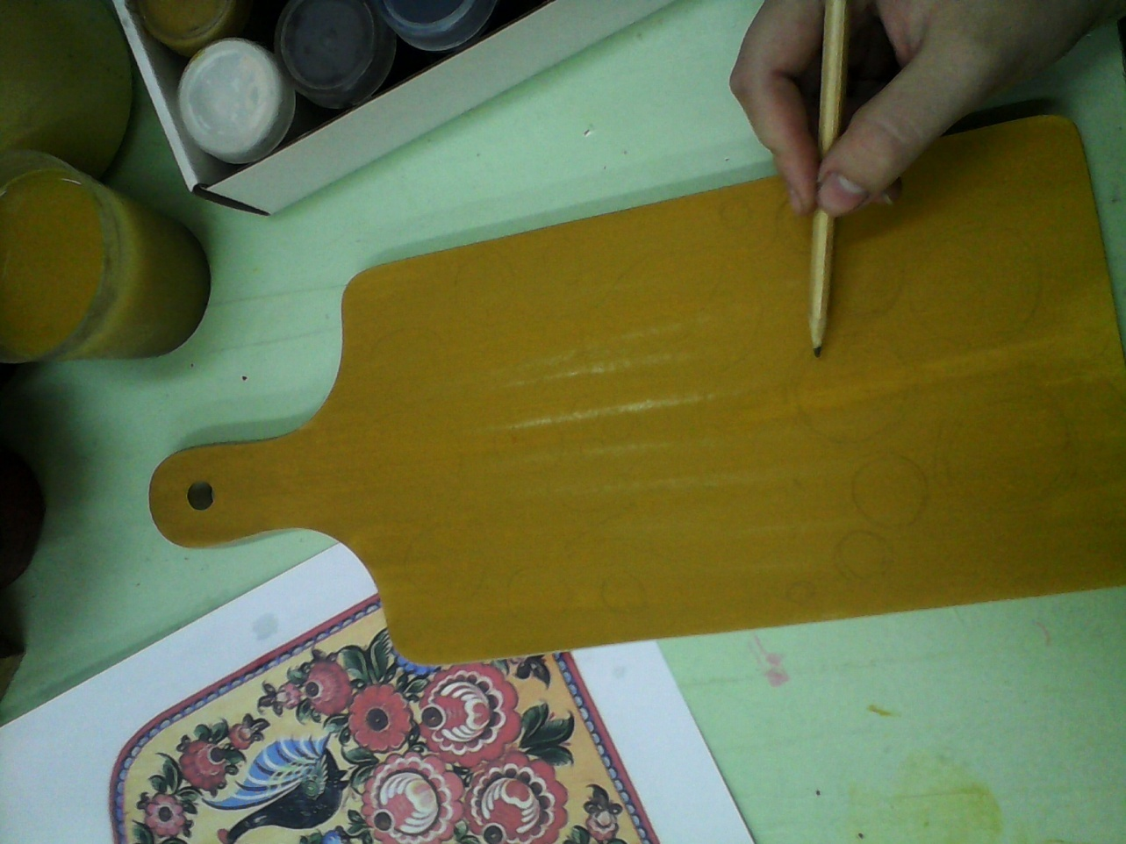

Несколькими движениями кистью мастер определяет силуэт цветка в форме круга. Круги для розана побольше, для купавки – поменьше. Этот первоначальный этап работы над композицией росписи мастера называется **замалевок**.

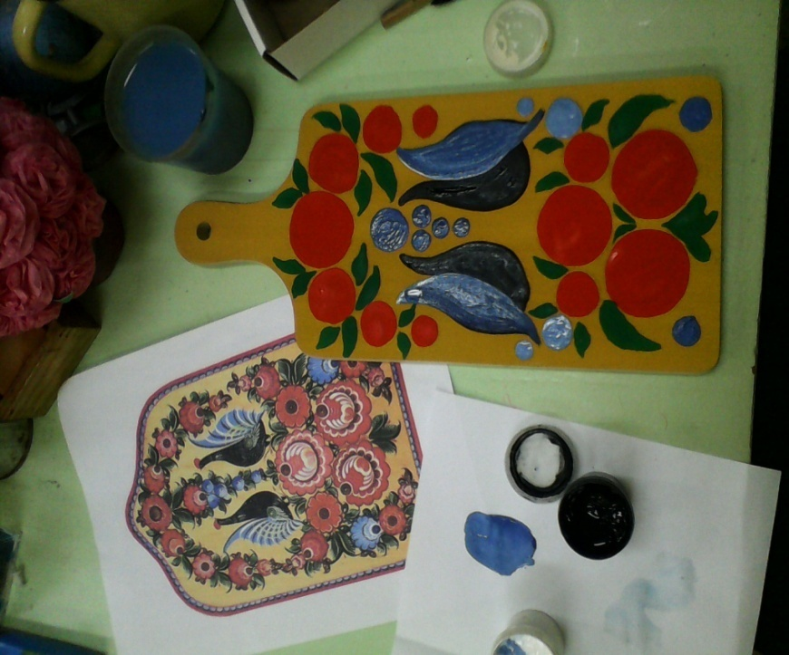

***Следующий этап работы-Теневка***

Тенёвка-это накладывание теней на рисунок. Затемняют (или осветляют) на несколько тонов середины цветов или лепестки, ягоды. Так же тень рисуют тонкой черной линией под ягодами, на листьях, цветах, фигурах людей, птицах. Теневка придает объем и живописность нарисованным элементам.

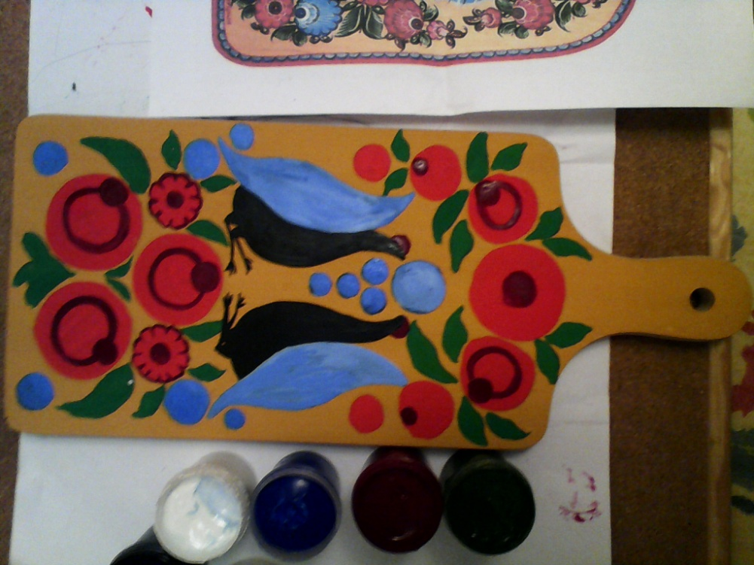

**И последний этап-Оживка**

Оживка это - прорисовывание мелких элементов белой краской. Прорисовывание тычинок, лепестков, украшения цветов, ягод, листьев. Прорисовывание мелких травинок и листиков, веточек. Украшение птиц, коней и людей узорами. Прорисовывание складок в одежде. Рисование рамки

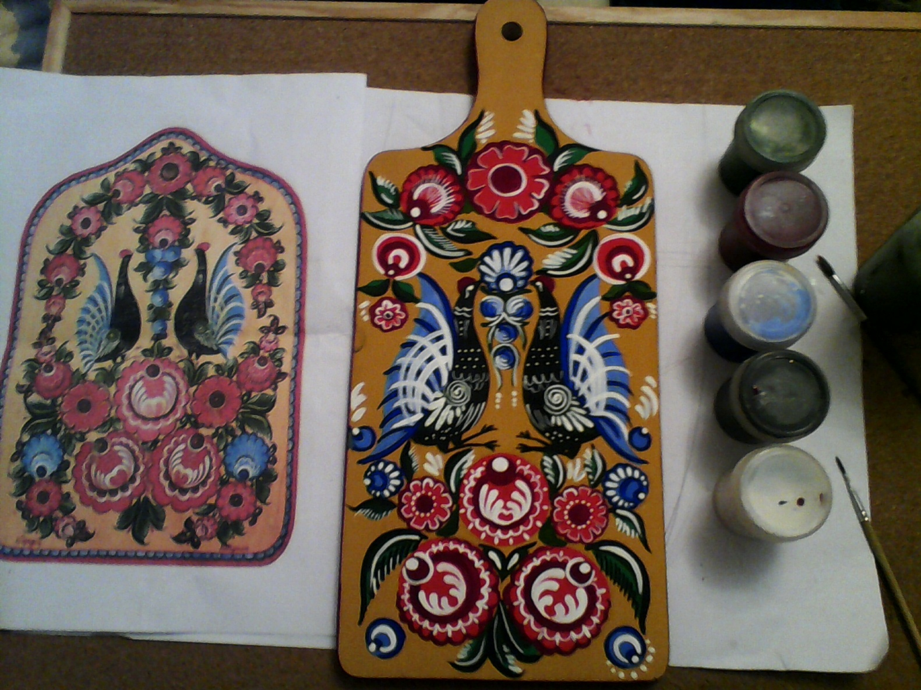

**3. Практическая работа.**

 В процессе самостоятельной работы учитель предоставляет детям творческую свободу, оказывая индивидуальную помощь. Можно включить негромкую народную музыку.

**4. Проверка работ учащихся**

**Список литературы**

# **Величко Н.К. Русская роспись. - 2013.**

# **Супрун Л.Я. Городецкая роспись. - 2006.**

# **Толстухина Н. В. Художественная роспись по дереву. Городец. – М: 2008.**

# **Чуянов С.П. Городецкая роспись. – М: 2009.**

**Информационные источники**

<http://www.razumniki.ru/gorodeckaya_rospis.html>